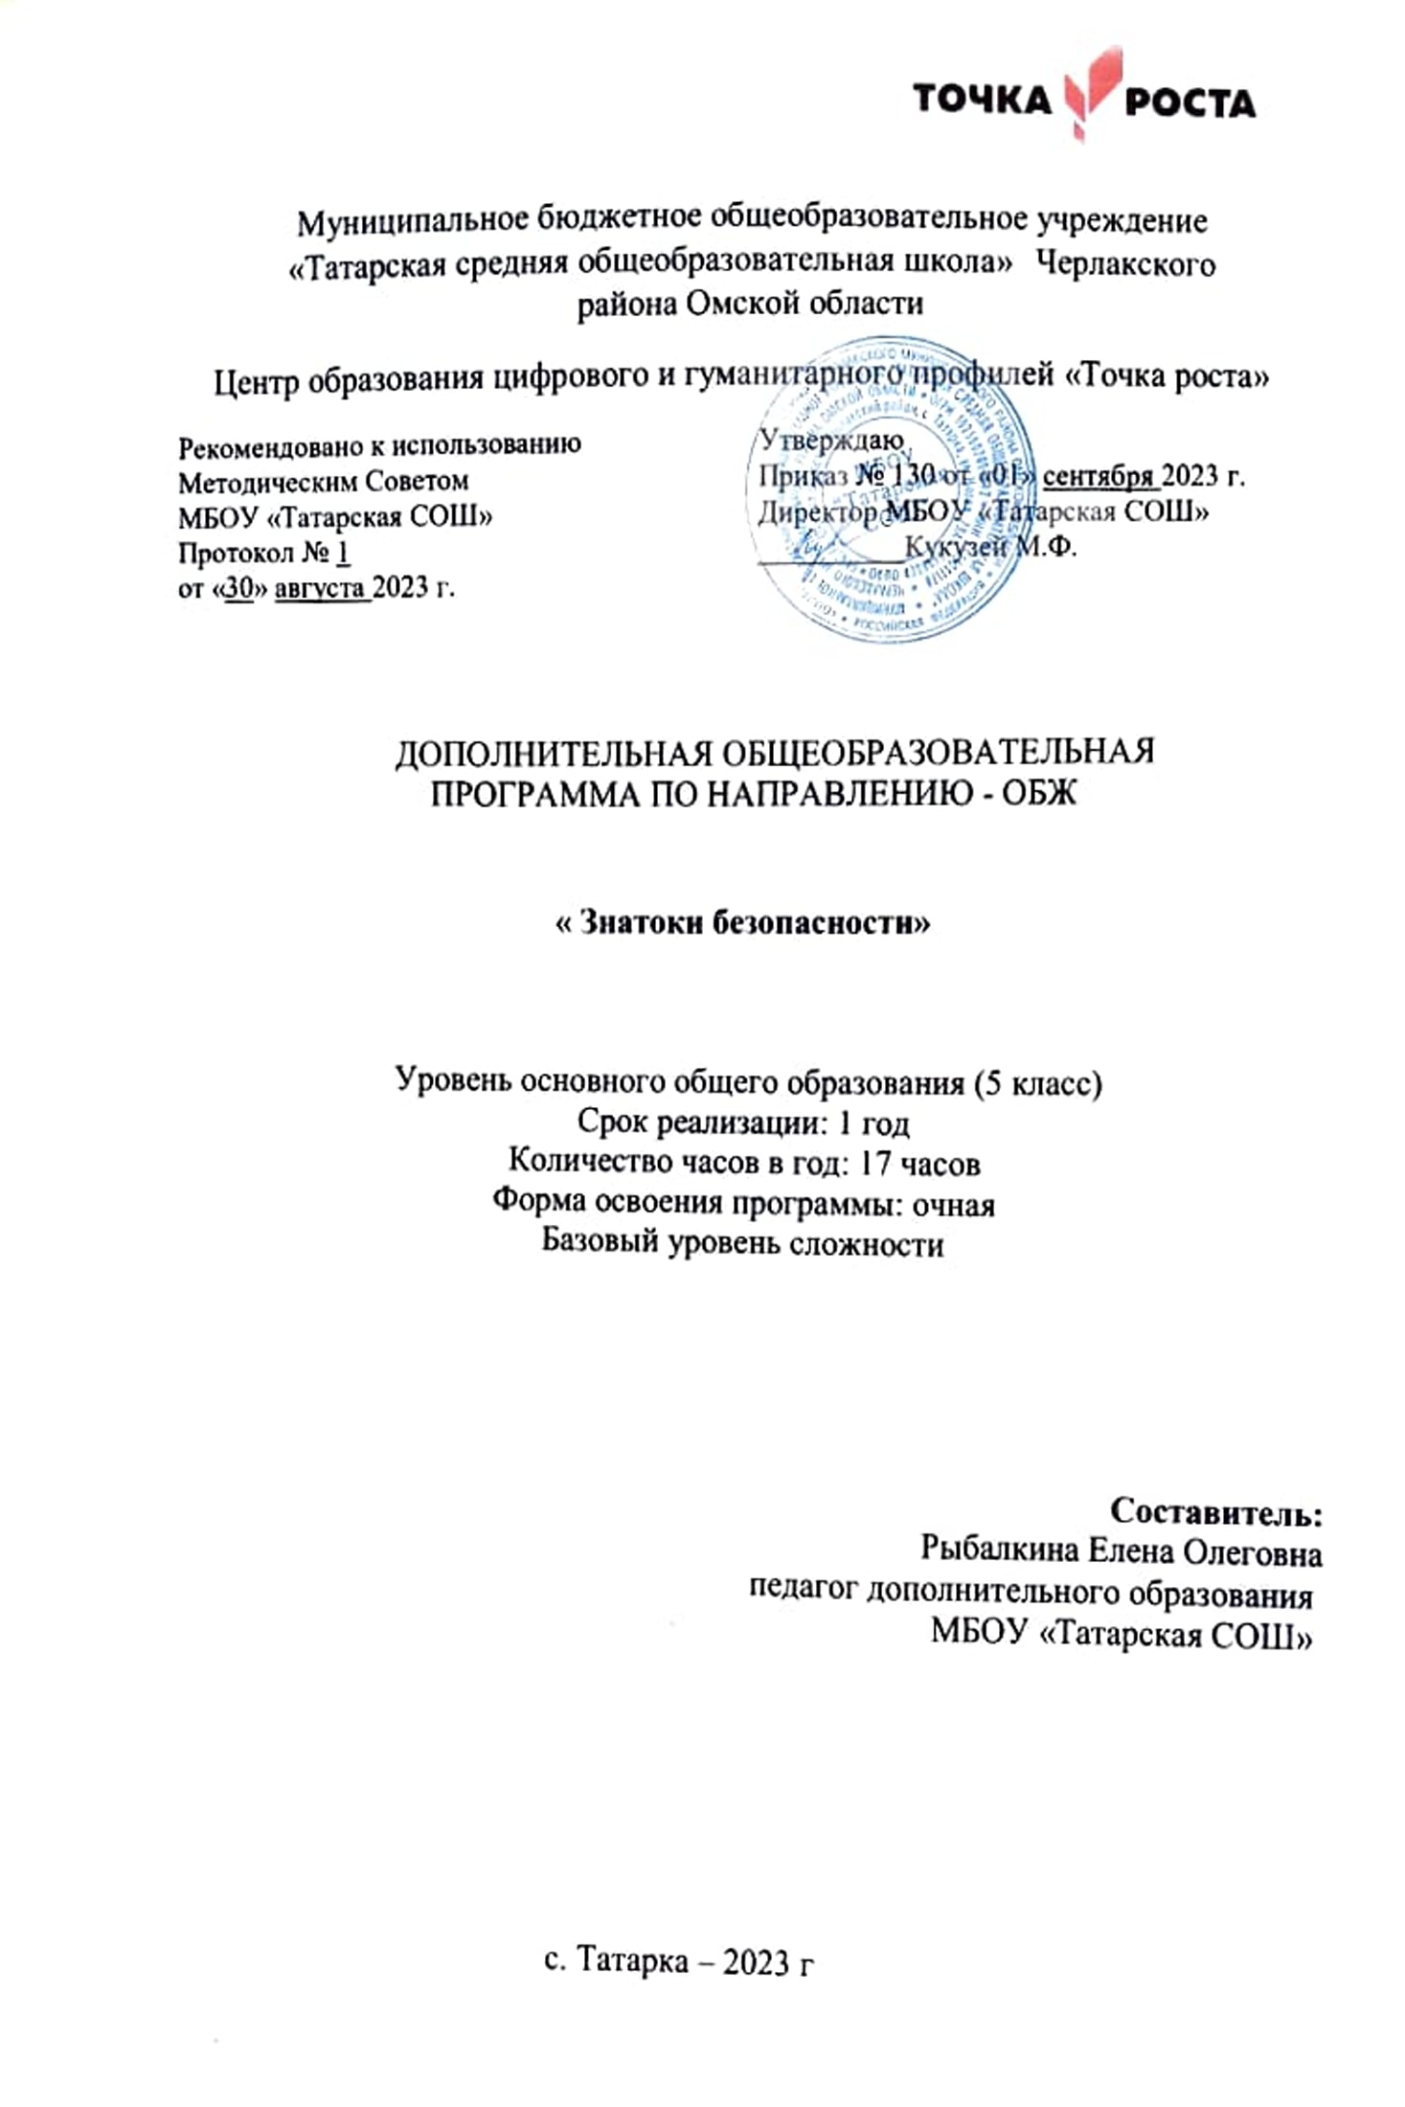

**1.** **Пояснительная** **записка**

Настоящая рабочая программа написана на основании следующих нормативных документов:

1. Федерального закона от 29.12.2012 года № 273-ФЗ «Об образовании в Российской Федерации» (принят Государственной Думой 21 декабря 2012 года, одобрен Советом Федерации 26 декабря 2012 года).

2. Приказа Минобрнауки России от 17 декабря 2010 года № 1897 «Об утверждении и введении в действие федерального государственного образовательного стандарта основного общего образования»

3. Приказом МО РФ от 17.12.2012 г. № 1897 «Об утверждении и введении федеральных государственных образовательных стандартов основного общего образования»;

4. Письмом МО ОО от 18.10.2018 г. № 18455 «О торжественных мероприятиях в 2020 году».

Программа «Знатоки безопасности» ориентирована на создание у обучающихся правильного представления о личной безопасности, на расширение знаний и приобретение практических навыков поведения при попадании в экстремальные и чрезвычайные ситуации. В содержание курса входят аспекты различных знаний из предметов естественнонаучного цикла и ОБЖ, которые систематизирует знания в области безопасности жизнедеятельности, полученные учащимися в процессе обучения в школе, и способствует у них цельного представления в области безопасности жизнедеятельности личности.

***Цель:***

- развитие у обучающихся качеств, обеспечивающих безопасную жизнедеятельность, через познание себя и других;

- формирование готовности обучающихся к отношениям в обществе и преодолению жизненных трудностей, проверка своих сил и возможностей, активное самовоспитание.

***Задачи:*** *Воспитательные:* воспитание у обучающихся ответственности за

личную безопасность, ответственного отношения к личному здоровью как к индивидуальной и общественной ценности; ответственного отношения к сохранению окружающей среды как основы в обеспечении безопасности жизнедеятельности личности, общества, государства.

*Развивающие:* развитие духовных и физических качеств личности, обеспечивающих правильное поведение в экстремальных ситуациях; способствовать развитию лидерских качеств подростков; развитие умений работать в группе, коллективе; *Знания,* *умения* *и* *навыки:* получение знаний о безопасном поведении человека в опасных и чрезвычайных ситуациях; формирование умений оценивать ситуации, опасные для жизни и здоровья, безопасного поведения в опасных и чрезвычайных ситуациях; выработка навыков правильного поведения в экстремальных ситуациях.

Программа рассчитана для обучающихся 5 классов.

Срок реализации программы 0,5 года.

**Формы** **занятий:** групповая работа, экскурсии, беседы, викторины,

коллективные творческие дела, трудовые дела.

**Формы и режим занятий, условия набора:** На обучение принимаются обучающиеся проявившие интерес к данному виду деятельности, на основании заявления родителей.

Наиболее рациональным является 0,5 часа занятие, со свободным перерывом и возможна физкультминутка, и проветриванием помещением.

**Планируемые** **результаты**

В результате программы у обучающихся появится возможность:

**Личностные** **результаты:**

• развитие личностных, в том числе духовных и физических, качеств, обеспечивающих защищенность жизненно важных интересов личности от внешних и внутренних угроз;

• формирование потребности соблюдать нормы здорового образа жизни, осознанно выполнять правила безопасности жизнедеятельности; • воспитание ответственного отношения к сохранению окружающей природной среды, личному здоровью как к индивидуальной и общественной ценности.

**Метапредметные** **результаты:**

• овладение умениями формулировать личные понятия о безопасности; анализировать причины возникновения опасных и чрезвычайных ситуаций; обобщать и сравнивать по следствия опасных и чрезвычайных ситуаций; выявлять причинно-следственные связи опасных

ситуаций и их влияние на безопасность жизнедеятельности человека;

• овладение обучающимися навыками самостоятельно определять цели и задачи по безопасному поведению в повседневной жизни и в различных опасных и чрезвычайных ситуациях, выбирать средства реализации поставленных целей, оценивать результаты своей деятельности в обеспечении личной безопасности;

• формирование умения воспринимать и перерабатывать информацию, генерировать идеи, моделировать индивидуальные подходы к обеспечению личной безопасности в повседневной жизни и в чрезвычайных ситуациях;

• приобретение опыта самостоятельного поиска, анализа и отбора информации в области безопасности жизнедеятельности с использованием различных источников и новых информационных технологий;

• развитие умения выражать свои мысли и способности слушать собеседника, понимать его точку зрения, признавать право другого человека на иное мнение;

• освоение приемов действий в опасных и чрезвычайных ситуациях природного, техногенного и социального характера;

• формирование умений взаимодействовать с окружающими, выполнять различные социальные роли во время и при ликвидации последствий чрезвычайных ситуаций.

• формирование духовно-нравственных качеств учащихся для снижения опасности быть вовлеченным в экстремистскую и террористическую деятельность.

**Предметные** **результаты:**

• формирование убеждения в необходимости безопасного и здорового образа жизни;

• понимание личной и общественной значимости современной культуры безопасности жизнедеятельности;

• понимание роли государства и действующего законодательства в

обеспечении национальной безопасности и защиты населения от опасных и

чрезвычайных ситуаций природного, техногенного и социального характера, в том числе от экстремизма и терроризма;

• формирование установки на здоровый образ жизни, исключающий употребления алкоголя, наркотиков, курения и нанесения иного вреда здоровью;

• формирование экстремистской и антитеррористической личностной позиции;

• понимание необходимости сохранения природы и окружающей среды для полноценной жизни человека;

• знание основных опасных и чрезвычайных ситуаций природного, техногенного и социального характера, включая экстремизм и терроризм и их последствия для личности, общества и государства;

• знание и умение применять правила поведения в условиях опасных и чрезвычайных ситуаций;

• умения оказывать первую медицинскую помощь;

• умение предвидеть возникновение опасных ситуаций по характерным признакам их появления, а также на основе анализа специальной информации, получаемой из различных источников;

• умения применять полученные теоретические знания на практике -принимать обоснованные решения и вырабатывать план действий в конкретной опасной ситуации с учетом реально складывающейся обстановки и индивидуальных возможностей;

• умения анализировать явления и события природного, техногенного и социального характера, выявлять причины их возникновения и возможные последствия, проектировать модели личного безопасного поведения.

**Основные** **принципы** **реализации** **программы** – научная обоснованность, доступность, учет возрастных особенностей школьников, практическая целесообразность, субъектно-деятельностный и личностный подходы, преемственность.

**2.** **Учебно-тематическое** **планирование**

|  |  |  |  |
| --- | --- | --- | --- |
| **№**  **п/п** | **Тема** **урока** | **Количество**  **часов** |  |
| **1.** | **Вводное** **занятие** | **1** |
| **Автономное** **существование** | | |
| **2.** | Понятие об автономном существовании человека. | **1** |
| **3.** | План действия. Сигналы бедствия. Жилище | **1** |
| **4.** | Добывание пищи, воды и огня | **1** |
| **5.** | Лечение заболеваний. | **1** |
| **6.** | Лекарственные растения | **1** |
| **Первая** **медицинская** **помощь** | | |
| **7.** | Способы наложения повязок |  |
| **8.** | ПМП при ушибах | **1** |
| **9.** | ПМП при укусах, ожогах | **1** |
| **10.** | ПМП при отравлениях | **1** |
| **11.** | Перелом, виды переломов. | **1** |
| **12.** | ПМП при переломах. | **1** |
| **13.** | ПМП при остановке сердца, при утоплении. | **1** |
| **Пожарная** **безопасность** | | |
| **14.** | Пожар. Средства пожаротушения. | **1** |
| **15.** | Природные пожары | **1** |
| **Чрезвычайные** **ситуации** **природного** **характера** **нашего** **региона,** **действия** **в** **этих** **ситуациях** | | |
| **16.** | Действия при ЧС природного характера | **1** |
| **17.** | **Итоговое** **занятие. Составление реферата** | **1** |
| Итого 17 часов | | | |

**3.** **Содержание** **курса**

**Автономное** **существование** **(6** **часов)**

Понятие об автономном существовании человека. Факторы выживания в условиях автономного существования. Обеспечение выживания в условиях автономного существования.

Оценка ситуации, принятие решения, разработка плана действия. Определение времени дня.

Подача сигналов бедствия. Оборудование жилища.

Добывание огня и приготовление пищи без кухонной посуды. Питание в условиях автономного существования в различных регионах. Водообеспечение.

Профилактика возможных заболеваний с помощью лекарственных трав.

**Первая** **медицинская** **помощь** **(7** **часов)**

Виды повязок и способы наложения на верхнюю конечность, на голову, на туловище, на нижнюю конечность. Основные правила оказания первой медицинской помощи при различных видах повреждений. Характеристика различных видов кровотечений. Способы остановки кровотечения. Первая медицинская помощь при переломах. Правила и способы транспортировки пострадавших. Первая медицинская помощь при отравлениях, укусах змей, утоплении, отравлении, потере сознания.

**Пожарная** **безопасность** **(2** **часа)**

Причины возникновения пожаров в бытовых условиях. Действия при возникновении пожара дома.

Подручные средства пожаротушения. Устройство и правила эксплуатации различных видов огнетушителей (пенный, углекислотный, порошковый).

Причины возникновения лесных пожаров, как их избежать. Действия при попадании в зону пожаров в природных условиях.

**Чрезвычайные** **ситуации** **природного** **характера** **нашего** **региона,**

**действия** **в** **этих** **ситуациях** **(1** **час)**

Описание опасных природных явлений, характерных для нашего региона, правила поведения при попадании в чрезвычайные ситуации природного характера. **Итоговое** **занятие** **(1** **час)**

**4.** **Контрольно-оценочные** **средства** **Формы** **контроля:**

**1.** Наблюдение **2.** Тестирование **3.** Беседа

**Теоретические** **и** **практические** **занятия** **способствуют** **развитию** **устной** **коммуникативной** **и** **речевой** **компетенции** **учащихся,** **умениям:**

• вести устный диалог на заданную тему;

• участвовать в обсуждении исследуемого объекта или собранного материала;

• участвовать в работе конференций, чтений.

**5.** **Условия** **реализации** **программы** Материально-техническое обеспечение:

• Ноутбук

• Мультимедийный проектор

• Магнитно – маркерная доска с антибликовым покрытием • Интерактивная доска

• Средства телекоммуникации (локальная школьная сеть, выход в Интернет, электронная почта)

• Манекен инородные тела

• Манекен сердечно-легочная реанимация • Аптечка

• Бандаж • Жгуты

• Бинты (разной формы)

• Вата

• Стерильные повязки

**6.** **Литература**

1. *Волович,* *В.* *Г.* Академия выживания / В. Г. Волович. - М.:Толк, 1995. 2. *Волович,* *В.* *Г.* Как выжить в экстремальной ситуации / В. Г.

Волович. - М: Знание, 1990.

3. *Гостюшин,* *А.* *В.* Энциклопедия экстремальных ситуаций / А. В. Гостюшин. - М.: Зеркало, 1994.

4. *Лифлянский,* *В.* *Г.* *и* *др.* Лечебные свойства пищевых продуктов / В. Г. Лифлянский, В. В. Закревский, М. Н. Андронова.- М.: Терра, 1996.

5. *Поляков,* *В.* *В.* Безопасность человека в экстремальных ситуациях / В. В. Поляков, Е. А. Сербаринов. - М, 1992.

6. *Чрезвычайные* ситуации и защита от них / сост. А. Бондаренко. -М., 1998.